Das openSUSE Projekt lädt ein zur dritten internationalen
openSUSE Konferenz in Nürnberg

in der Zentrifuge vom 11.-14. September 2011.

Unter dem Motto rwx³ sind alle Freunde von freier und open source Software eingeladen, sich vier Tage lang auszutauschen, zu lernen und Spass zu haben. Das Programm der Konferenz deckt eine Vielzahl von Themen ab, wobei die Interaktion der Teilnehmer ein Schwerpunkt ist.

Die Konferenz ist offen für alle Interessierten und der Besuch ist kostenfrei.

Freie Software mit seinem bekanntesten Produkt Linux ist heute in aller Munde und wird als Alternative zu von Konzernen dominierten Softwareprodukten gehandelt, die Innovation, Datenschutz und Unabhängigkeit gewährleistet.
Das openSUSE Projekt veröffentlich die bekannte openSUSE Linux Distribution.

Nicht nur für Projektmitglieder, sondern für alle die mit und am openSUSE Projekt oder freier, quelloffener Software arbeiten ist die Konferenz eine großartige Veranstaltung.

Das Programm - Lesen, Schreiben und Ausführen

Die Konferenz verfolgt einen praktischen Ansatz. Mehr als die Hälfte der Beiträge sind Workshops und Arbeitstreffen, in denen kleine Gruppen fokussiert Lernen und Themen bearbeiten. Daher stammt der der Untertitel rwx³, der als Abkürzung für Lesen, Schreiben, Ausführen verwendet wird, und das dreimal, für Dich, Deine Gruppe und den Rest der Welt.

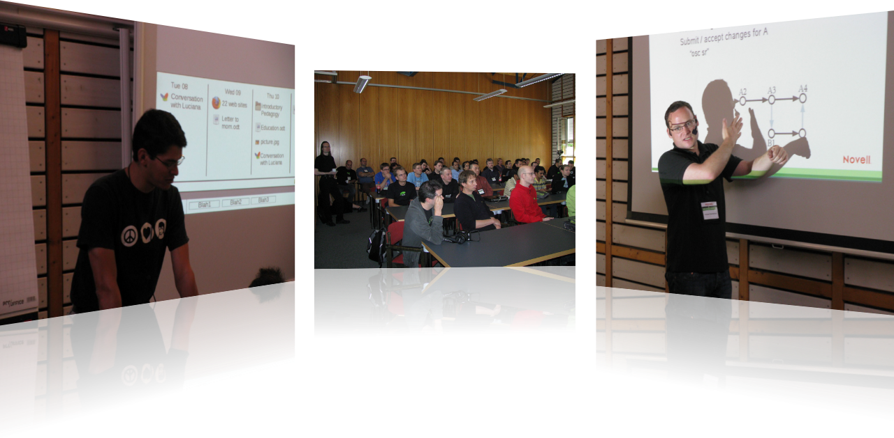
Hightlights des Konferenzprogrammes sind die Keynotes:
Dieses Jahr werden Jos, der openSUSE Community Manager, Kernelhacker Greg KH und Michael Miller, Vice President Marketing bei SUSE beachtete Keynotes geben, aber auch das normale Programm ist voll von interessanten Beiträgen aus den Bereichen Distribution, Community und Technology.

Einige Programmbeispiele:
Die openSUSE-Distribution ein Kernthema der Konferenz. Wir lernen von Stefan Seyfried wie man die neueste Software aus dem Entwicklungszweig im täglichen Leben verwendet. Die openSUSE Boosters zeigen, wie man an der Entwicklung der Distribution teilnimmt und damit seinen eigenen Fußabdruck hinterlässt. Weiterhin kann man mit den Grafikern und Künstlern im Projekt seine kreative Ader ausleben.

Aber auch die "soften" Themenbereiche in der freien Software werden berücksichtigt: Lydia Pinscher wird zum Beispiel einen Workshop zum Thema Sozialkompetenz anbieten. Henne Vogelsang gibt eine Einführung in "Graswurzel- oder Bürger-Journalismus", damit Teilnehmer ihren persönlichen Blogstil verbessern können. Oder wie wäre es, in der Gruppe der Botschafter für openSUSE in einem Workshop mit Kostas Koudaras und Manu
Gupta aktiv zu werden?

Ein anderer Themenblock wird sich um neue Technologien drehen, die freie Software und das openSUSE Projekt voranbringen. Robert Schweikert wird eine Einführung in FOSS Clouds und das Cloud Projekt im openSUSE Buildservice geben. Jürgen Weigert wird einen Debugging Workshop mit GDB geben und Suresh Jayaraman bietet eine Reise eines I/O Requests durch die verschiedenen Layer eines modernen Betriebssystem-Kernels an.

Nach der Arbeit das Vergnügen - so wird am Montag der "Geek-Saloon mit Dance Hall" öffnen, wo Musiker des Fat Orange Kollektivs live performen werden. Am Sonntag wird Winfried Appelt Highligts seiner Sammlung von über 800 Rechenmaschinen präsentieren. Und es sollen sogar UFOs erscheinen, man darf also gespannt sein...

Der Ort: Die Zentrifuge Nürnberg

Die Zentrifuge am ehemaligen AEG Gelände hat sich in der Region längst einen Namen als Anziehungspunkt aller Kulturinteressierten und -schaffenden gemacht. Ihre besondere Atmosphäre unterstreicht den kreativ-offenen Ansatz der Konferenz und hebt sie von üblichen IT Veranstaltungen ab. Wir freuen uns, die Zentrifuge zum Rotieren bringen zu dürfen.

Links?

Mehr Information gibt’s unter http://conference.opensuse.org
Um kostenfreie Registrierung wird gebeten: http://conference.opensuse.org/register/
Twitter: #osc11

Das openSUSE Projekt: http://www.opensuse.org
Die Zentrifuge: http://www.zentrifuge-nuernberg.de

Kontakt: Mail an opensuse-conference@opensuse.org

